PS :
GRAPHISME : LES RONDS.
Intentions pédagogiques : Tracer des ronds en respectant le geste du tracé.
Matériel : Imprimer le modèle ci-dessous, pâte à modeler, feutres, crayons de couleurs.
Activités :
1/ Les ronds : A l’aide de la pâte à modeler, fabriquer des « serpents », les courber et former les ronds à poser sur le modèle.
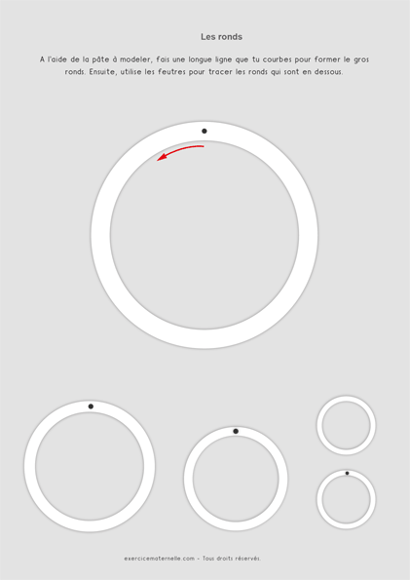
Ensuite, tracer les ronds avec un feutre en respectant le sens du tracé ( qui est le sens du geste pour écrire les lettres comme le O..).
2/ Dessin du bonhomme du mois de mai :
Avec l’enfant, nommer les différentes parties du corps.
Dessiner un gros rond pour la tête et laisser l’enfant continuer ainsi le dessin du bonhomme.

